POKOK DOA SYAFAAT

Dukung Dalam Doa:

- Ketua Umum Sinode Gereja Betesda Indonesia Pdt. Prof.Dr.Ir. Bambang Yudho,M.Sc.,DCL.,D.Th.,Ph.D beserta Keluarga kiranya hikmat, rahmat dan Pimpinan Tuhan senantiasa menyertai di dalam pelayanan dan segala hal yang dikerjakan.
- Segenap Pegurus Majelis Pekerja Sinode (MPS) dan Majelis Pekerja Daerah (MPD) kiranya pimpinan Tuhan hikmat marifat dan pimpinan Roh kudus senantiasa menyertai.
- Gereja-Gereja Betesda Indonesia, Gembala, Pengerja dan seluruh jemaat mulai dari Sabang sampai Merauke.
- Bangsa dan negara, kota kita dan pemerintahan yang ada.

Pokok – Pokok Doa Untuk Kebutuhan Gereja Masing – Masing


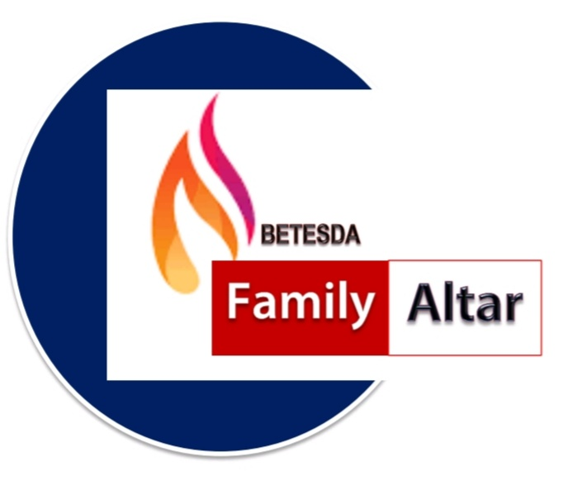
MAKALAH FAMILY ALTAR
SINODE GEREJA BETESDA INDONESIA
EDISI : 027 ---- Tgl. 06 JULI 2021

Motto FA : Kesatuan Hati, Tumbuh Bersama & Memenangkan Jiwa.

MENIKMATI KEBAIKAN TUHAN

Kisah Para Rasul. 13:22,
“Setelah Saul disingkirkan, Allah mengangkat Daud menjadi raja mereka. Tentang Daud Allah telah menyatakan: Aku telah mendapat Daud bin Isai, seorang yang berkenan di hati-Ku dan yang melakukan segala kehendak-Ku.”

Dalam ayat tersebut dapat dijelaskan bahwa kebaikan Tuhan tergambar jelas atas kehidupan Daud dan juga kehidupan kita, asalkan kita dengan sungguh-sungguh dalam mengikut Tuhan maka bukan hal yang mustahil bagi kita jika kebaikan Tuhan senantiasa hadir di sepanjang umur hidup kita.
Ayat Sebelumnya :
(diucapkan kembali)

Mazmur 23:6

“Kebajikan dan kemurahan belaka akan mengikuti aku, seumur hidupku; dan aku akan diam dalam rumah TUHAN sepanjang masa.”

Ketika kebaikan Tuhan senantiasa menaungi kita, maka itu adalah hal yang normal bagi kita sebagai orang percaya tetapi jika kita tidak mengalami hal tersebut maka perlu kita cek apakah hubungan kita dengan Tuhan baik adanya sehingga hal yang seharusnya normal bagi kita menjadi tidak normal karena kita tidak melekatkan diri kepada Tuhan dengan benar.
Mengaca dari kehidupan Daud yang luar biasa disertai oleh Tuhan, hal ini dikarenakan Daud dikenan oleh Tuhan. Ini adalah kunci mengapa Daud dikejar kebaikan Tuhan sepanjang umur hidupnya karena Daud senantiasa mencari perkenanan Tuhan di dalam hidupnya.
Apakah kita ingin senantiasa berkenan dihadapan Tuhan ? Berikut adalah hal-hal yang patut kita contoh dari Daud sehingga dia berkenan dihadapan Tuhan.

- Daud Adalah Pribadi Yang Mengutamakan Tuhan Lebih Daripada Yang Lain.
Daud adalah sesosok pribadi yang kuat di dalam Tuhan dan senantiasa menempatkan Tuhan di tempat yang paling spesial di dalam hatinya sehingga tidak akan pernah terganggu dengan banyak hal dalam kehidupannya. Seperti halnya Daud mengalami masalah terberat di dalam hidupnya yaitu ditegor oleh nabi Nathan karena kesalahan dia sendiri, sehingga Daud berkata kepada Tuhan sama seperti yang tergambar di dalam Mazmur 51:11, “Janganlah membuang aku dari hadapan-Mu, dan janganlah mengambil Roh-Mu yang kudus dari padaku !” Seberat-beratnya masalah yang dihadapi oleh Daud, tetapi Daud tetap menempatkan Tuhan di tempat yang khusus yang ada di dalam hatinya. Dalam Mazmur 73:21–26 di sebutkan betapa dalamnya hubungan Daud dengan Tuhan “Ketika hatiku merasa pahit dan buah pinggangku menusuk-nusuk rasanya, aku dungu dan tidak mengerti, seperti hewan aku di dekat-Mu. Tetapi aku tetap di dekat-Mu; Engkau memegang tangan kananku. Dengan nasihat-Mu Engkau menuntun aku, dan kemudian Engkau mengangkat aku ke dalam kemuliaan. Siapa gerangan ada padaku di sorga selain Engkau ? Selain Engkau tidak ada yang kuingini di bumi. Sekalipun dagingku dan hatiku habis lenyap, gunung batuku dan bagianku tetaplah Allah selama-lamanya.”
Dari ayat ini dapat kita lihat bahwa, apapun kondisi Daud di hadapan Tuhan, Daud tetap mengedepankan Tuhan dan melekat kepada Tuhan dalam segala hal yang terjadi. Daud juga merenungkan Tuhan senantiasa seperti yang tergambar di dalam Mazmur 119:148, “Aku bangun mendahului waktu jaga malam untuk merenungkan janji-Mu.” Walaupun kita merasa jenuh tetapi kualitas pribadi kita dengan Tuhan jangan sampai luntur karena yang Tuhan inginkan dari kita adalah hati kita kepada Tuhan yang senantiasa melekat kepadanya.

DISKUSI : Bagaimana saudara dapat mengedepankan Tuhan dalam segala kondisi ? Ceritakan pengalaman saudara !

- Daud Adalah Orang Yang Taat dan Tunduk Kepada Otoritas.
Sama hal nya dengan Daud yang menikmati proses dengan selalu tunduk kepada otoritas diatasnya termasuk orang tuanya, walaupun terlihat buruk dimata manusia tetapi Daud tetap menikmatinya dan menjalaninya sehingga dia bisa tetap menikmati kebaikan Tuhan sepanjang umur hidupnya. Bagitu juga dengan kita, jika kita ingin berkenan di hadapan Tuhan, maka langkah awal adalah, kita tetap tunduk kepada otoritas diatas kita dan yang paling terkecil adalah otoritas orang tua kita, dari situlah akan dapat terlihat jelas bahwa kita benar-benar sanggup untuk tunduk kepada Tuhan. Orang yang tidak pernah tunduk, maka orang tersebut tidak akan pernah berkembang dalam hidupnya karena dalam ketundukan yang baik ada perkenanan, anugrah dan juga kebaikan Tuhan di dalam kehidupan kita.
1 Samuel 26:9 – “ Tetapi kata Daud kepada Abisai: "Jangan musnahkan dia, sebab siapakah yang dapat menjamah orang yang diurapi TUHAN, dan bebas dari hukuman ?" Daud sekalipun dia sudah ditunjuk menjadi raja tapi dia tetap tunduk. Ketika dia mau dibunuh tapi Daud tahu akan otoritas dan hirarki. Dia berkata, “Saul tetap rajanya”. Akhirnya Saul melepaskan berkat pada Daud.

DISKUSI : Menurut saudara, mengapa kita harus tunduk terhadap otoritas ? Berikan alasan saudara !

KESIMPULAN :
Perlu kita sadari, segala sesuatu yang terjadi di dalam kehidupan kita adalah semua karena anugerah Tuhan semata, dan kita di minta untuk senantiasa menempatkan Tuhan di tempat yang khusus sama seperti halnya Daud sehingga kebaikan Tuhan senantiasa ada bersama dengan kita sepanjang umur hidup kita. Tuhan Yesus memberkati !

